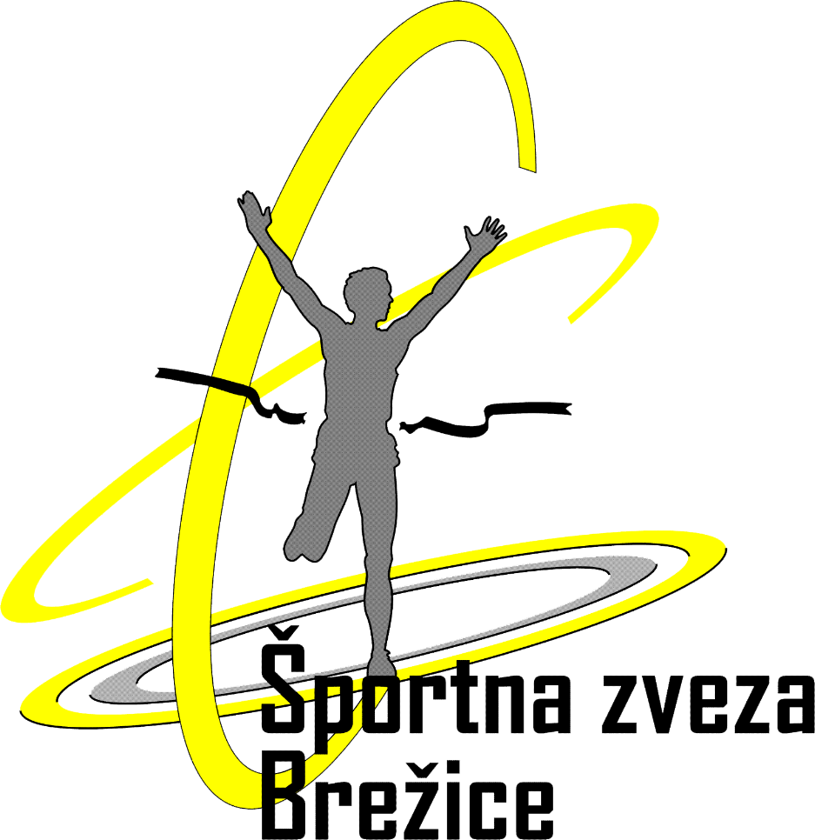
PREDLOG ZA
TRENER LETA 2023
ŠPORTNA POTEZA LETA 2023
POSEBNA ŠPORTNA PRIZNANJA 2023

PREDLAGATELJ/ICA
Naziv društva:
Naslov:
Kontaktna oseba:
Telefon kontaktne osebe:
E- naslov kontaktne osebe:

KANDIDAT/KA
Ime in priimek/naziv:
Naslov:
Leto rojstva:
Naziv društva, katerega član je kandidat:

Predlog podajamo za priznanje (obkrožiti):
☐ Trener leta (10. člen pravilnika)
☐ trener leta za individualne športe
☐ trener leta za kolektivne športe
☐ Priznanje za športno potezo leta (11. člen pravilnika)
☐ Posebna športna priznanja (12. člen pravilnika)
☐ športnim delavcem(kam) za življenjsko delo
☐ športnikom in športnicam, ki so končali(le) svojo tekmovalno kariero
☐ športnikom in športnicam ter trenerjem ali drugim športnim funkcionarjem, ki so rodom iz občine Brežice, pa delujejo izven občinskih meja
☐ društvom, ki izvajajo vidnejše in odmevnejše športno rekreativne prireditve oz. s svojimi aktivnostmi spodbujajo rekreativno dejavnost in zdrav način življenja
☐ športnim delavcem(kam) in društvom za izjemne dosežke v razvoju športa v občini Brežice

DOSEŽEK, ki je podlaga za podajo predloga (dodaten opis je lahko priloga tega obrazca):

Priloge:
digitalna fotografija oz. logotip, če gre za društvo (v primeru plakete), primerno za tisk (v elektronski obliki);

Datum: |  | žig | Ime in priimek pooblaščene osebe:
 |  |  | Podpis:

PREDLOG ZA
ŠPORTNIK/ŠPORTNICA oz. EKIPA LETA 2023
PERSPEKTIVNI/A ŠPORTNIK/ŠPORTNICA oz. EKIPA LETA 2023
ŠPORTNIK/ŠPORTNICA LETA S PODROČJA ŠPORTA INVALIDOV 2023

PREDLAGATELJ/ICA
Naziv društva:
Naslov:
Kontaktna oseba:
Telefon kontaktne osebe:
E- naslov kontaktne osebe:

KANDIDAT/KA
Ime in priimek/naziv:
Naslov:
Leto rojstva:
Naziv društva, katerega član je kandidat:
(V kolikor gre za ekipo športnikov, njihove podatke zapišite na poseben seznam, ki ga priložite predlogu.)

TRENER (ime in priimek, naslov):

Predlog podajamo za priznanje (obkrožiti):
☐Športnik oz. ekipa leta (7. člen pravilnika)
☐ športnik leta
☐ športnica leta
☐ ekipa leta v individualnih športih
☐ ekipa leta v kolektivnih športih
☐ Športnik oz. ekipa leta (7. člen pravilnika)
☐ športnik invalid leta
☐ športnica invalidka leta
☐Perspektivni mladi športnik leta (8. člen pravilnika)
☐ perspektivni športnik leta
☐ perspektivna športnica leta
☐ perspektivna ekipa leta v individualnih športih
☐ perspektivna ekipa leta v kolektivnih športih

DOSEŽEK, ki je podlaga za podajo predloga (dodaten opis je lahko priloga tega obrazca):
Vrsta tekmovanja: |  |  |  |  | Izberite element.
Kraj in datum:
Kategorija: |  |  |  |  |  | Disciplina:
Uvrstitev:
Drugo:

Opomba: Po potrebi dodajte zgornjo tabelo. Navedite rezultate vseh tekmovanj, ki se jih je udeležil kandidat. Upoštevajo se trije najvišje rangirani dosežki posameznika oziroma ekipe v koledarskem letu.

Priloge:
- uradni bilteni nacionalnih panožnih zvez oz. povezava na objavo rezultatov tekmovanj na spletnih straneh NPZ,
- kratek športni življenjepis kandidata primeren za objavo v biltenu;
- drugi dosežki kandidata;
- digitalna fotografija oz. logotip, če gre za društvo (v primeru plakete), primerno za tisk (v elektronski obliki);
- (drugo)

Datum: |  | žig | Ime in priimek pooblaščene osebe:
 |  |  | Podpis:

PREDLOG ZA DIPLOMO 2023

PREDLAGATELJ/ICA
Naziv društva:
Naslov:
Kontaktna oseba:
Telefon kontaktne osebe:
E- naslov kontaktne osebe:

KANDIDAT/KA
Ime in priimek/naziv:
Naslov:
Leto rojstva:
Naziv društva, katerega član je kandidat:
(V kolikor gre za ekipo športnikov, njihove podatke zapišite na poseben seznam, ki ga priložite predlogu.)

TRENER (ime in priimek, naslov):

DOSEŽEK, ki je podlaga za podajo predloga (dodaten opis je lahko priloga tega obrazca):
Vrsta tekmovanja: |  |  |  |  | Izberite element.
Kraj in datum:
Kategorija: |  |  |  |  |  | Disciplina:
Uvrstitev:
Drugo:

Datum: |  | žig | Ime in priimek pooblaščene osebe:
 |  |  | Podpis:

OPOMBA: Seznam prejemnikov diplom lahko oddate tudi SAMO v EXCEL tabeli

